**泉州七中2019-2020学年度上学期高三月考三地理试卷**

考试时间：90分钟 满分100分 命卷人：邓恩惠 审核： 陈文新

**第Ⅰ卷 选择题（共44分）**

下图示意京、蜀、浙、新四个省级行政区2010年常住人口总数及2005～2010年人口净迁移率(人口净迁移率＝人口迁入率－人口迁出率)。读图，回答1～2题。

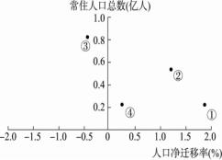1. 图中①②③④分别代表

A．京、蜀、浙、新

B．京、浙、蜀、新

C．浙、京、蜀、新

D．浙、蜀、新、京

2．2005～2010年四省级行政区人口迁移带来的影响是

A．加快了①地区老龄化进程，减轻了养老负担

B．缓解了②地区的人地矛盾，有利于增加收入

C．加强了③地区与外部的交流，促进了资源开发

D．缓解了④地区劳动力短缺状况，有利于经济发展

人口密度是指单位土地面积上居住的人口数；农业密度是指单位农田面积上的农民人数；生理密度是指适合作为农业用地的单位面积上的人口数。下表为四个国家人口密度、农业密度和生理密度(单位：人/ km2)统计表。读表，回答3-4题。

|  |  |  |  |
| --- | --- | --- | --- |
| 国家 | 人口密度 | 农业密度 | 生理密度 |
| 埃及 | 79 | 209 | 1 475 |
| 荷兰 | 396 | 34 | 1 642 |
| 美国 | 31 | 1 | 118 |
| 日本 | 338 | 135 | 2 380 |

3. 与农业密度和生理密度相比，人口密度未考虑

①土地类型　②土地面积　③农业生产技术　④人口总数

A．①②   B．①③   C．②③   D．②④

4. 根据材料可知

A．生理密度大的国家农业密度大 B．荷兰的农业技术水平比日本高

C．一个国家的农业用地比重 D．一个国家的农业人口总数

2007年,一位法国人和一位美国人在新加坡创立了某茶叶品脾,推出了牛奶乌龙荼、火烈鸟萘、鸡尾酒时光茶等800多种不同口味的产品,销售价格从每50克60元到6000元不等。该品牌茶叶的原材料来自全球不同的茶园,产品由欧洲顶尖的制茶师手工调配,销售门店的装修风格气派优雅。据此完成5-7题。

5. 该茶叶品牌在新加坡创立,主要由于当地

A.制茶技术先进          B.原材料充足

C.市场需求量大          D.贸易条件好

6. 该品牌茶叶的核心竞争优势是

A.多样的原料来源        B.多元的创新产品

C.较低的销售价格        D.优雅的销售门店

7. 该品牌茶叶销售门店的最佳区位是

A.茶叶批发市场     B.住宅区周边

C.大型商业中心      D.茶叶种植园

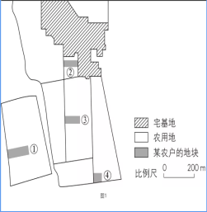右图示意我国中部平原地区某村庄的土地利用情况。该村将不同位置的农用地按人口进行均分，图中①②③④分别示意某农户分到的地块。该村主要种植粮食作物和蔬菜。与粮食作物相比，蔬菜种植的劳动投入较多。随着农民进城落户，该村农用地逐步向种田专业户集中。据此完成8-10题。

8. 该农户分到的地块中，最便于种植蔬菜的是

A. ① B. ②

C. ③ D. ④

9.该农户不购置大型农用机械种植农作物，主要 原因是该农户的地块

A. 形状规整 B. 地形差异小

C. 分散细碎 D. 距离村庄近

10.农用地向种田专业户集中后，该村

A. 农产品商品率提高 B. 农用地面积减少

C. 农产品种类多样化 D. 农产品质量下降

空中连廊是指跨越城市街道连接相邻建筑的封闭的人行通道或天桥，通常建设于城市高强度开发区域，空中连廊创造友善的行人环境、创造和鼓励商业发展、形成城市观景平台。美国东北部明尼阿波利斯是最早进行空中连廊建设并形成网络系统的城市；下图示意城市空中连廊的内外实景。据此回答11～13题。

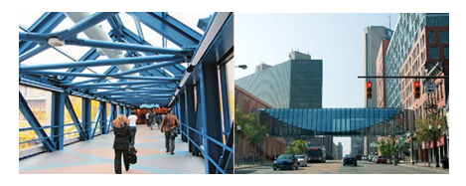

城市空中连廊的内外实景

11．城市连廊适宜布局在

A．商业区    B．工业区     C.住宅区    D．文化区

12．空中连廊系统

A．改变城市功能分区             B．充分利用城市空间

C．改善城市生态环境             D．解决城市交通拥堵

13．明尼阿波利斯空中连廊系统完善于

A．城市化初期               B．城市化加速期  C. 再城市化时期          D．郊区城市化时期

晴王葡萄只在有“晴天王国，’美誉的EI本冈山县种植，出口量较少，已经申请地理标志商标，晴王葡萄使用的是“一枝一束”的方法种植，给予枝上唯一一 束葡萄最多养分，使其味道甜、香，而且无籽。据此完成14-15题。

14. 日本晴王葡萄种植的独特优势是

A. 技术先进 B. 劳动力丰富 C. 热量充足 D. 土壤肥沃

15. 日本晴王葡萄种植历史悠久，质量上乘，怛出口量较小的主要原因有

①生长条件苛刻②交通闭塞③分布范围小、产量低④市场需求量小

A.①② B.①③ C.②④ D.③④

仿制药是指与专利药在剂量、安全性和效力、质量、作用以及适应症上相同的一种药品，只是这种药品不拥有专利权，而是专利保护期到期后，专利药将成分、研制方法等公开，由别的制药企业进行仿制生 产上市的药品。印度在全球仿制药市场享有“世界药房”声誉，其生物医药产业的发展高度依赖政府产业政策的制定。据此完成16-18题。

16. 印度享有“世界药房”声誉的主导因素是

A. 原料 B. 市场 C. 政策 D. 劳动力

17. 印度仿制医药厂林立的主要目的是

A. 降低生产成本 B. 提高药品品质 C. 增加就业机会 D. 开拓国外市场

18. 印度生物医药产业发展现状对我国的启示是

A. 放宽仿制药进口审批 B. 依靠政策做大药企

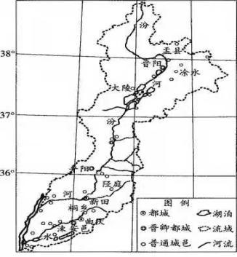C. 缩小生产规模 D. 仿创结合，加大研发力度

右图示意春秋晚期汾涑流域的城邑分布。据此完成19-20题。

19.与其他城市相比春秋时期新田发展成为晋国都城的主导区位因素有

A. 交通、水源、军事

B. 产业基础、人口

C. 地形、矿产资源

D. 水源、土地土壤

20.春秋晚期汾涑流域的城邑中

A. 平阳的服务范围远较晋阳小

B. 曲沃提供的服务种类较安邑多

C. 凃水和盂县的服务范围界线分明

D. 新田一定具备晋阳的所有服务功能

卡伦堡是丹麦的一个滨海小镇,是世界上工业生态系统运行最为成功的典范。下图为丹麦卡伦堡生态工业园区的产业共生网络示意图.据此完成下面21-22题.

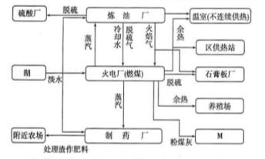21.若图中M是一个工厂,最适宜的是  
A. 钢铁厂  
B. 水泥厂  
C. 化工厂  
D.玻璃厂

22.该工业园区

A. 完全消除了大气污染  
B. 企业之间竞争激烈  
C. 企业之间属于生产工序上的联系  
D. 企业废弃物处理成本较低

**第Ⅱ卷 综合题（共56分）**

23．阅读图文材料，完成下列要求。(14分)

食用玫瑰喜光，生长期的适宜温度为20～25 ℃，在云南、江苏等地均有种植。鲜花饼是以食用玫瑰入料的云南特色酥饼，酥软爽口、花香浓郁，起学科网(www.zxxk.com)--教育资源门户，提供试卷、教案、课件、论文、素材及各类教学资源下载，还有大量而丰富的教学相关资讯！源于乾隆年间，原为宫廷御点，学科网(www.zxxk.com)--教育资源门户，提供试卷、教案、课件、论文、素材及各类教学资源下载，还有大量而丰富的教学相关资讯！现已成为游客到云南旅游必带的伴手礼。H公司在平均海拔2 000 m的云南曲靖种植优质食用玫瑰，并传承古法制饼工艺烘焙鲜花饼，销售点主要布局在昆明。

近年来，鲜花饼开始在江苏等地风靡。苏州糕饼生产厂家推出苏式鲜花饼，让人们不到云学科网(www.zxxk.com)--教育资源门户，提供试卷、教案、课件、论文、素材及各类教学资源下载，还有大量而丰富的教学相关资讯！南也有机会品尝鲜花饼的美味。

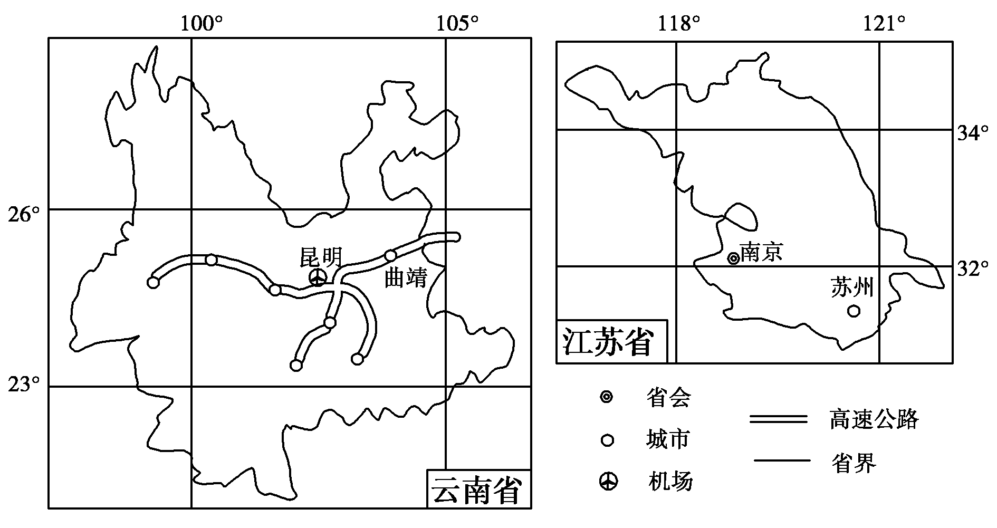

**(1)分析与苏州相比，曲靖食用玫瑰种植的有利气候条件。（4分）**

**(2)简述与苏州学科网(www.zxxk.com)--教育资源门户，提供试卷、教案、课件、论文、素材及各类教学资源下载，还有大量而丰富的教学相关资讯！相比，曲靖鲜花饼生产的优势区位条件。（4分）**

**(3)苏式鲜花饼产业的良性发展需要各方的协同参与。请从糕饼生产厂家、花卉种植园、当地政府三方中任选一方，阐述其应采取的举措。（6分）**

24.文莱位于加里曼丹岛西北部，原油出口是主要经济支柱，近年来正努力实现经济的多元化。文莱领土被马来西亚分割成西部的本土和东部的淡布隆地区，淡布隆拥有众多世界级的自然保护区。两地民众的往来主要通过公路或乘坐小艇进行，均需过境马来西亚。  
　　2015年10月，文莱投巨资建设淡布隆跨海大桥（如图左）。大桥全长30千米，中国企业承建难度最大的CC4标段。该段大桥穿越了未开发的热带原始雨林和沼泽地区。为了达到桥梁设计方提出的苛刻环保要求，中企采用了创新的“全预制桥梁全程不落地施工技术”（又称“钓鱼法”）。所有的机械设备“零着陆”，不触碰地面。将在工厂预制好的桥梁部件运送至移动钢平台上，完成打桩、架梁安装等作业，这在世界范围内尚属首次。图右为桥梁建设景观。（14分）

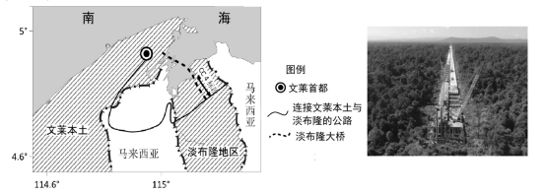

**（1）说明大桥通车之前，文莱本土与淡布隆地区民众往来困难的原因。（4分）**

**（2）说明“钓鱼法”施工技术在环保方面的合理性。（6分）**

**（3）简述该跨海大桥建成后对淡布隆区域发展的经济价值。（4分）**

25. 阅读图文资料，完成下列要求。（14分）

景德镇市生产的瓷器风格独特、精美绝伦；其中艺术瓷器价格昂贵，倍受市场青睐，但生产过程废品率高。景德镇制瓷业起源于汉代，明清时期以高岭土为原料烧制瓷器，瓷窑曾达3000多座，生产规模达到鼎盛，同时也造成当地生态环境恶化。20世纪90年代，该市高岭土已接近枯竭，但对艺术瓷器的生产影响较小。

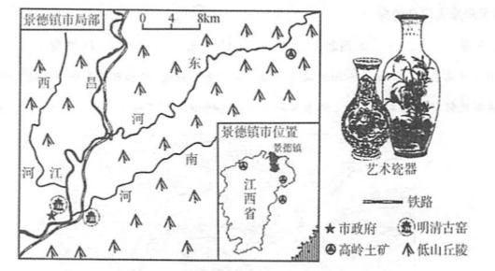

**(1)分析明清时期景德镇瓷窑未分布在高岭土矿区附近的主要原因。（4分）**

**(2)明清时期景德镇穴窑烧瓷给当地自然环境带来一定的影响。请列举两个环境问题，并说明其形成原因。（4分）**

**(3)分析景德镇高岭土枯竭对其艺术瓷器生产影响较小的原因。（6分）**

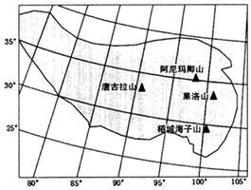26.阅读图文材料回答问题。（14分）  
 冰川的发育规模，主要受到低温与最大降雪量的影响。最大冰期是指青藏高原历次冰川作用中冰川规模最大的时期。随着青藏高原的抬升，喜马拉雅山作为降水屏障愈来愈明显，限制了青藏高原冰川的发展。图为青藏高原（阴影所示）地区部分山脉分布示意图，表为青藏高原中东部冰川环境相关数据。

|  |  |  |  |  |
| --- | --- | --- | --- | --- |
| C:\Users\lenovo\Desktop\微信图片_20191204232702.png |  |  |  |  |

表（注：雪线即冰川年积累量和年消融量的平衡线。）

（1）从地理位置角度，分析最大冰期果洛山雪线低于唐古拉山和稻城海子山的原因。（2分）

（2）说出与最大冰期相比现代冰川面积发生的变化，并分析其主要原因。（4分）

（3）分析当地冰川在加速消融的过程中滑坡、泥石流等地质灾害多发的原因。（4分）

（4）推断最大冰期雪线处6一8月气温高低与年降水量大小的相关性，并说明依据。（4分）

**泉州七中2019-2020学年度上学期高三月考三地理试卷参考答案**

1-5 BDBCD 6-10 BCBCA 11-15 ABCAB 16-20 CADAB 21-22 BC

23 (1)曲靖纬度较低，海拔较高，光照较充足；夏学科网(www.zxxk.com)--教育资源门户，提供试卷、教案、课件、论文、素材及各类教学资源下载，还有大量而丰富的教学相关资讯！季较凉爽，冬季较温暖且受低温冻害影响较小。（4分）

(2)曲靖食用玫瑰品质较好；劳动力成本较低；土地租金较低；生产历史悠久，工艺独特。（4分）

(3)糕饼生产厂家：选择优质原料，确保鲜花饼品质；开展市场调研，研制符合当地口味学科网(www.zxxk.com)--教育资源门户，提供试卷、教案、课件、论文、素材及各类教学资源下载，还有大量而丰富的教学相关资讯！的鲜花饼；开展市场营销，创建品牌；加学科网(www.zxxk.com)--教育资源门户，提供试卷、教案、课件、论文、素材及各类教学资源下载，还有大量而丰富的教学相关资讯！强产品研发，开发其他花卉馅料的鲜花饼(如桂花饼)。

花卉种植园：与当地糕饼店开展合作，扩大食用花卉种植规模；减少农药施用量，生产绿色食用花卉；加大科技投入，培育不同食用花卉品种；发展大棚种植等设施农业，增强抗灾能力，确保食用花卉全年供应。

政府：完善基础设施，节省鲜花饼产业的生产建设成本；提供优惠政策和农业技术扶持；健全信贷与保险体系，降低花卉种植的受灾风险；加强对花卉种植与制饼过程的监督管理，确保食品安全。（6分）

24（1）国土被马来西亚的领土和大面积的沼泽水域分开。公路、水路运输须经马来西亚。通关手续复杂，花费时间长，小艇运量小，安全系数低。（4分）

（2）全预制桥梁：在工厂车间预制桥梁，减少施工占地；减少粉尘、泥浆等建筑垃圾对原始森林环境的影响；全程不落地，减少机械设备对沼泽和雨林的破坏。（6分）

（3）连接本土与淡布隆地区，缩短两地往来时间；提高运输效率（减少运费、降低运输成本等）；利于淡布隆地区的经济（旅游业）。（4分）

25（1）河流经低山丘陵区，流速较快，不便于运输易碎的瓷器，但对高岭土运输影响不大；高岭土矿区地形崎岖，不利于瓷器规模化生产。

（2）示例一：大气污染。穴窑烧瓷产生大量粉尘和废气，由于山区地形闭塞，污染物不易扩散，造成大气污染严重。

或：固体废弃物污染。烧瓷过程废品率高，产生大量瓷器碎片，占用土地。

或：水土流失。由于穴窑烧瓷的迅速发展，燃料需求激增，致使大量砍伐森林，当地降水集中且多暴雨，加剧水土流失。

（3）艺术瓷器价格昂贵，原料成本比重小，对技术要求高。景德镇制瓷历史悠久，技术精湛；位于铁路沿线，便于从其他地区输入高岭土。（6分）

26（1）果洛山纬度高于稻城海子山，同海拔高度气温较低；果洛山比唐古拉山更靠近青藏高原东部边缘，降雪较多。（2分）  
（2）变小甚至消失。喜马拉雅山不断抬升，阻挡了来自印度洋的水汽，青藏高原降水（雪）减少；全球变暖，该区域气温升高，冰川面积消退明显。（4分）  
（3）当地冰川主要分布在高海拔山区；冰川在加速消融的过程中，冰川融水量加大，流水搬运能力加强；（季节性）冻土消融，岩土体稳定性变差，受重力作用。（容易诱发滑坡、泥石流等地质灾害）（4分）  
（4）结论：雪线处6-8月气温高低与年降水量大小正相关。  
雪线是冰川年积累量和年消融量的平衡线，雪线处冰川年积累量与年消融量保持动态平衡。或（年积累量与年消融量呈正相关）6-8月气温越高，对应年消融量也越大，也就对应年积累量越大；或（6-8月气温与年消融量及年积累量正相关）（4分）